Doprava a ovzdušie
Doprava a ovzdušie spolu úzko súvisia.
Chceme: - bezpečný a bezbariérový prístup do areálu školy pre cyklistov aj chodcov.
- suchú a bezpečnú úschovňu pre bicykle žiakov a zamestnancov školy, stojany na bicykle.
Bicykel je ekologický spôsob dopravy, ktorý neprodukuje žiadne škodlivé látky.
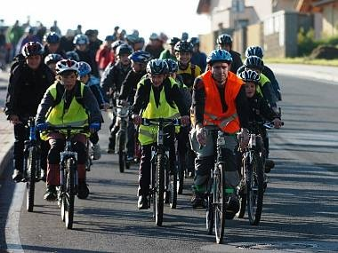
V škole máme organizujeme tradičné akcie, na ktoré sa chodí na bicykloch a aj na iných prostriedkoch ktoré neškodia ovzdušiu.
Hneď pri škole máme aj zastávku MHD.
Chýba nám do školy cyklotrasa, ktorá by bola určite veľký plus pre žiakov, ktorí chodia radi na bicykloch. Nemuseli by sa strachovať, že sa im niečo po ceste stane.
O doprave, ovzduší a jeho znečistení sa učíme aj na predmetoch:
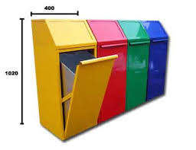
OBN – dopravné predpisy pre cyklistov a chodcov
OČAP – poznávanie dopravných značiek a správanie na cestách
ZIP – ako chrániť životné prostredie
BIO – voda a jej dôležitosť
Naša škola robí v prospech dopravnej situácie a znečistenia ovzdušia:
- vysádzanie stromčekov – enviromentálny náučný chodník
- recyklovanie odpadu – v každej triede i na chodbách máme 4 EKO koše: papier, plasty, bioodpad, iný odpad a aj jeden na prízemí, ktorý slúži na tetrapaky
- pestovanie biozeleniny na školskom pozemku, v skleníku a fóliovníku
- vlastné kompostovisko.
Spracovali žiaci: Dominik Bodnár, Adam Kováč

